腾达(Tenda)i25-访问控制如何设置？
本文档适用于“AP高级功能设置”的用户
适用型号：腾达AP 问题分类：功能设置
作用：通过无线访问控制功能，可以允许或禁止指定设备连接到本设备的无线网络。

设置步骤：
1、 AP的登录
在电脑浏览器地址栏上输入AP默认的登录地址192.168.0.254，并按回车键，在跳转的页面上输入默认用户名和密码，点击登录。
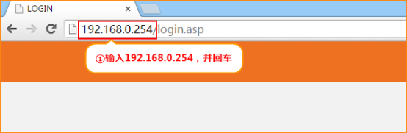
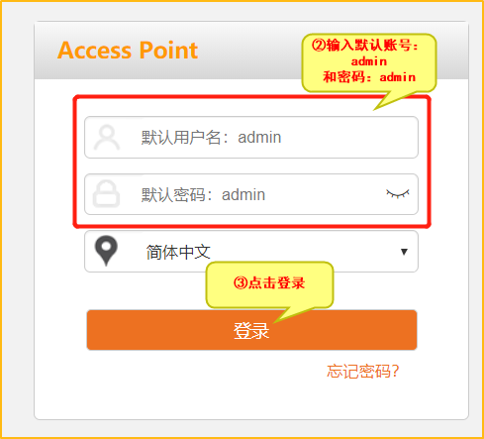

2、自定义访问控制黑白名单
设置黑白名单，点击“无线设置”-点击“访问控制”-选择“模式”-添加设备MAC地址-点击“保存”即可。
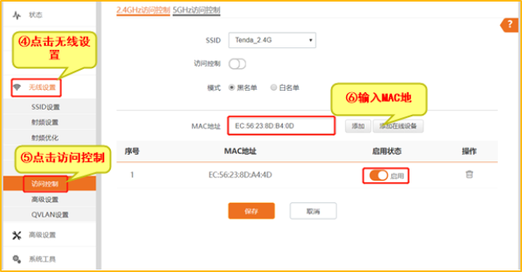
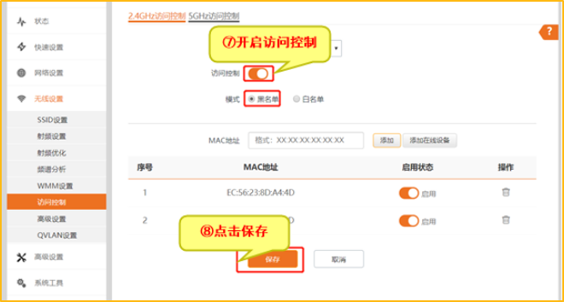
备注：
模式：
黑名单：拒绝列表中MAC地址对应的无线设备连接到该无线信号，允许其他无线设备连接。
白名单：允许列表中MAC地址对应的无线设备连接到该无线信号，拒绝其他无线设备连接。

